# 2

对.cpp文件进行编译，得到 .exe文件

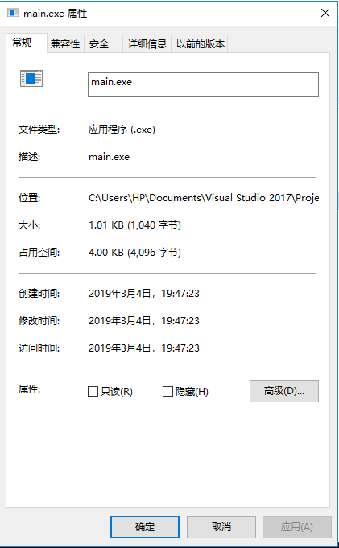

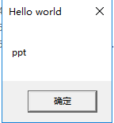

使用HxD查看.exe，发现有四个section，将最末尾的.reloc删除，并把前面记录的section数从4改为3

在文件末尾添加字符串，修改.data段的的大小

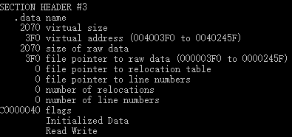

修改header的data标识，修改其大小符合添加后的字符串实际大小

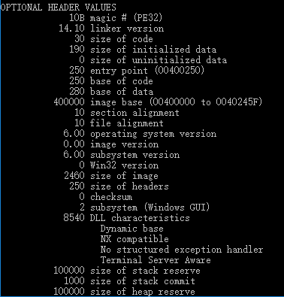

.exe文件变大，运行修改后的 .exe文件，程序能正常运行不崩溃

